Совершенствование технологии технического обслуживания и технических средств контроля системы смазки двигателей
Г.В. Редреев, А.С.Сиряк

Целью исследований является повышение эффективности функционирования системы смазки двигателя за счет совершенствования технологии и технических средств диагностирования центробежного масляного фильтра.
Автотракторные двигатели отечественного производства в недостаточной степени оснащены эффективными встроенными средствами диагностирования. Особенно это актуально для агрегатов системы смазки двигателей, т.к. известно, что около 90% неисправностей являются следствием износов. Для обеспечения безотказной работы двигателей очень важно иметь постоянный контроль, как качества масла, так и состояния агрегатов системы смазки [1,2].
В практике эксплуатации автотракторных дизельных двигателей, при обслуживании системы смазки, складывается проблемная ситуация, заключающаяся в том, что центробежный масляный фильтр, очищающий масло от абразивных частиц, является важной составляющей системы смазки двигателя, однако отсутствие средств оперативного контроля состояния фильтра приводит к несвоевременной очистке ротора, что обуславливает недоиспользование от 10 до 50% ресурса двигателя [3].
Нами выдвинута гипотеза о том, что обеспечение полного использования ресурса автотракторных двигателей можно за счет эффективной работы центробежного масляного фильтра применением средств постоянного оперативного контроля его очистительной способности [4].
При исследовании эффективности работы центробежного фильтра возможно решение двух имеющих теоретический интерес и несомненное практическое применение задач:
1) Задачи обоснования конструкции устройства контроля для управления периодичностью очистки ротора центрифуги от отложений;
2) Задачи управления периодичностью замены масла.

Основным показателем центробежных масляных фильтров является частота вращения ротора. Предельное ее значение, для разных двигателей, составляет от 5000 до 5500 мин⁻¹. Снижение частоты вращения ротора возможно по различным причинам:
- накопление значительного количества отложений внутри стакана ротора;
- уменьшение внутреннего сечения сопловых отверстий (для сопловых центрифуг);
- увеличение вязкости картерного масла;
- снижение давления масла внутри ротора из-за увеличения утечек масла через предельно изношенное сопряжение «ось ротора – втулки ротора»;
- снижение давления масла в системе смазки двигателя.
В соответствие с применяемым при диагностировании делением процесса на две стадии [5,6], для обнаружения факта снижения частоты вращения ротора ниже предельного значения необходим контроль этой частоты. В дальнейшем используя разработанный нами алгоритм можно установить причину снижения частоты вращения ротора.
Ротор центрифуги балансируется на заводе-изготовителе и в соответствии с рекомендациями запрещается устанавливать на ротор какие-либо дополнительные детали вследствие появления дисбаланса и возможной поломкой оси ротора, конструктивно ослабленной отверстиями для подвода и отвода масла.
Нами разработано две конструкции центробежных масляных фильтров с установленными индукционными датчиками, защищенные патентами на полезную модель. В качестве источника импульсов использовались железосодержащие детали ротора. Первоначальный вариант предусматривал использовать для этой цели стальные форсунки ротора [7]. Однако в этом случае на индукционный датчик воздействовало нагретое до 85-90 град. моторное масло. Кроме этого, данный способ не подходит для некоторых марок двигателей, где применяются центрифуги бессопловой конструкции с дюралюминиевым остовом ротора. В другом варианте [8] в качестве источника импульсов использовалась гайка ротора. Индукционный датчик устанавливался во втулке, неподвижно закрепленной на колпаке центрифуги (см. рис. 1).
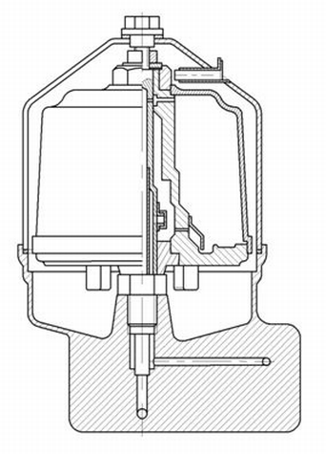
Рис. 1. – Центрифуга с индукционным датчиком по патенту №134994

В качестве датчика использован датчик положения коленчатого вала двигателя ВАЗ.
Для фиксации снижения частоты вращения ротора центрифуги ниже предельного значения разработаны преобразователь и указатель, монтируемые в одном корпусе (рис. 2).
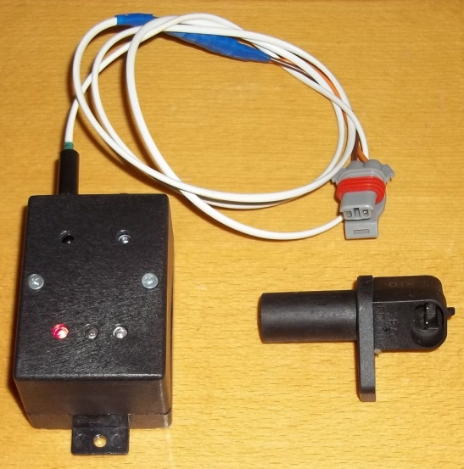
Рис. 2. – Указатель с преобразователем и датчик (слева)

Указатель выполнен на светодиодах, при снижении частоты вращения ротора ниже предельного значения загорается светодиод красного цвета.
Усовершенствованная конструкция центробежного фильтра двигателя ЯМЗ приведена на рис. 3.
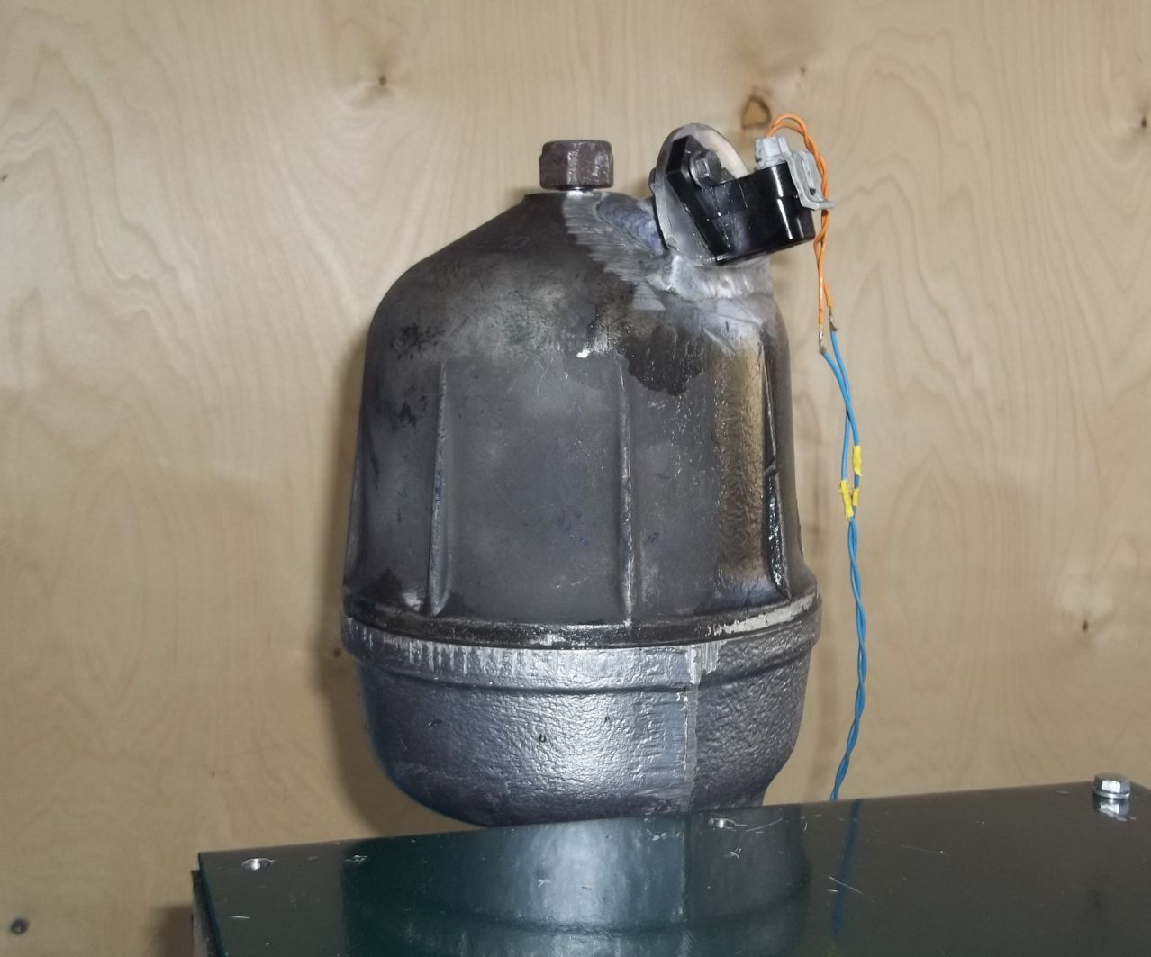
Рис. 3. – Центробежный фильтр двигателя ЯМЗ с датчиком

Преобразователь выполнен на микроконтроллере с возможность перепрограммирования специально разработанным программатором (см. рис.4), для использования преобразователя с указателем на центрифугах двигателей других марок.

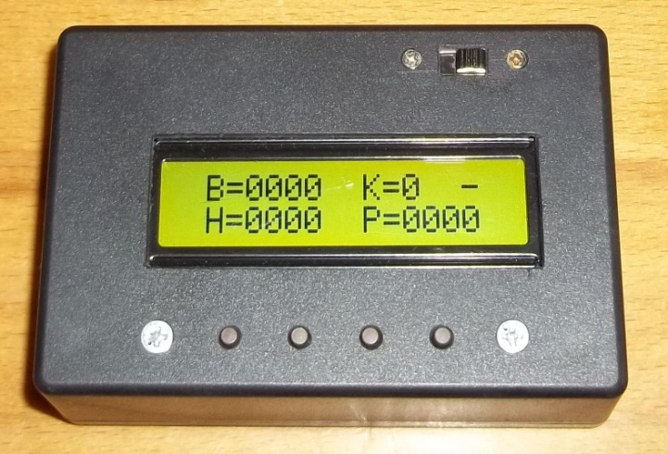
Рис. 4. - Программатор

Периодичность замены масла определяется его состоянием, характеризующимся зависимостью численных значений его качественных характеристик от времени работы двигателя:
$П=F\left(t\right)$ (1)

Одной из существенных характеристик масла, являющейся основанием для его замены – это изменение вязкости. Принято считать нецелесообразным использование масла, если его вязкость возросла более чем на 35%. Как допущение, не будем рассматривать случаи снижения вязкости картерного масла, связанные с попаданием в него топлива или охлаждающей жидкости.
Вязкость масла влияет на работу центрифуги. Можно утверждать, что увеличение вязкости масла можно допускать до тех пор, пока это не сказывается на частоте вращения ротора центрифуги – т.е. до тех пор, пока величина вязкости масла не снизит до предела очистительную способность центрифуги (частоту вращения ее ротора).
Таким образом, частота вращения ротора центрифуги может явиться дополнительным признаком определения момента замены масла в картере двигателя.
Управление периодичностью замены масла возможно двумя способами: изменением количества масла; применением масла с различной периодичностью замены.
Рассмотрим управление периодичностью замены масла изменением количества масла. В технической литературе [9] есть указания на то, что изменение объема картерного масла двигателя внутреннего сгорания не изменяет общего расхода масла. Т.е., при увеличении объема масла пропорционально увеличивается периодичность его замены. Однако, этот способ в условиях рядовой эксплуатации может быть технически сложно реализуемым из-за конструктивных особенностей оборудования; при наличии утечек масла из-за имеющихся отказов соединительных маслопроводов или уплотнительных устройств может привести к значительным потерям масла.
В общем случае условие целесообразности выноса операции замены масла за пределы непрерывных периодов работ:

$С_{рек}+С_{диаг}<∆С×t_{зм}+V×C_{i}×P_{k}(T_{п})$ (2)

где С_{рек} - стоимость реконструкции поддона картера, руб.
С_{диаг} - стоимость диагностического прибора, руб.
ΔC - удельная величина убытка от простоя трактора (автомобиля), руб./час
t_{зм} - продолжительность операции замены масла, час.
V - объем поддона картера, л
C_{i} - стоимость масла i-го сорта, руб./л
P_{k}(Т_{п}) - вероятность отказов соединительных маслопроводов или уплотнительных устройств за время периода использования масла.
Другой характеристикой масла, также являющейся основанием для его замены, является содержание в нем механических примесей.
Скорость выделения примесей из масла в центрифуге определяется [10]:

$\frac{dw}{dt}=0.01xγQφ$ (3)
где x – количество загрязняющих примесей на входе в центрифугу в % (по весу),
γ - плотность суспензии, кг/л,
Q – пропускная способность центрифуги, л/мин.,
ϕ - коэффициент очистки масла [10].
В общем случае изменение общего количества примесей, находящихся в масле, можно представить как разницу поступления и выделения этих примесей.
Так как скорость выделения примесей пропорциональна их концентрации, и соответственно, общему количеству примесей в масле, то можно записать:

$\dot{w}=k-αw$ (4)

здесь k - скорость поступления загрязнений в масло, г/ч,
a – коэффициент пропорциональности, определяемый из правой части выражения (3).
Решение этого уравнения имеет вид:
$w\left(t\right)=\frac{k}{a}(1-e^{-at})$ (5)

При делении обеих частей уравнения (5) на вес картерного масла получим зависимость концентрации механических примесей в масле от времени работы двигателя.
Были проведены расчеты для центрифуги двигателя ЯМЗ-238НБ. При объеме картера V=32 л, плотности суспензии γ = 900 г/л, пропускной способности центрифуги Q = 720 л/час и величине коэффициента очистки масла ϕ = 0,01 [10] величина коэффициента пропорциональности а в соответствии с (3) составила 0,225 час⁻¹. Скорость поступления загрязнений в масло составляет 50 мг/л.с.час [10] или, при мощности двигателя ЯМЗ-238НБ 215 л.с., k = 10,75 г/час.
Решение уравнения (4) при известных численных значениях коэффициентов а и k будет иметь вид:
$w\left(t\right)=47,48(1-e^{-0,225t})$ (6)

Аналогичным образом могут быть получены численные коэффициенты при других увеличенных значениях объемов картера двигателя ЯМЗ.
Графически семейство кривых в соответствие с зависимостью (6) представлено на рис. 5.
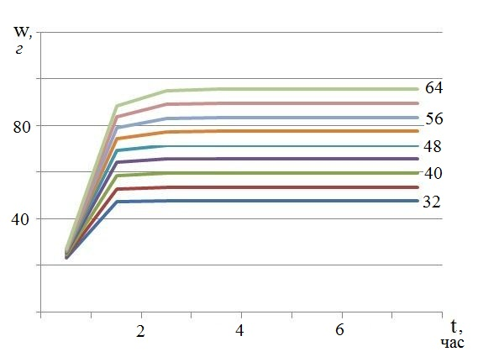
Рис. 5. – Зависимость количества примесей в картерном масле двигателя ЯМЗ-238НБ от времени работы при различном объеме картера (от 32 до 64 л)

Разумеется, представленные графики иллюстрируют несколько идеализированные зависимости. В действительности количество примесей в масле с течением времени увеличивается, т.е. k=f(t). Зависимость (4), с предварительным допущением линейной зависимости k от t, будет иметь вид:
$\dot{w}=k(t+B)-αw$ (7)
где В – коэффициент пропорциональности.
Решение этого уравнения будет иметь вид:
$w\left(t\right)=C(1+Dt-e^{-at})$ (8)
где C,D – коэффициенты пропорциональности.

После проведения экспериментальных исследований и определения численного значения коэффициента В в зависимости (7) можно рассчитать, используя решение этого уравнения в виде (8), время работы двигателя до замены масла при различных объемах картера, задавшись известными предельными значениями содержания примесей в моторном масле.

Литература:

1. Nakagawa T. Maintenance theory of reliability. - (Springer series in reliability engineering). Springer-Verlag London Limited. 2005, p.274
2. Khairy A.H. Kobbacy, D.N. Prabhakar Murthy Complex System Maintenance Handbook. - (Springer series in reliability engineering). Springer-Verlag London Limited, 2008, p.648
3. Аллилуев В.А. Техническая эксплуатация машинно-тракторного парка / В.А.Аллилуев, А.Д.Ананьин, В.М.Михлин. – М.: Агропромиздат, 1991. – 367 с.
4. Редреев Г.В., Клюев И.А., Сиряк А.С. Восстановление и контроль очистительной способности центробежных масляных фильтров автотракторных двигателей [Текст] // Динамика систем, механизмов и машин: Матер. VIII междун. науч.-техн. конф. Книга II. – Омск, ОмГТУ, 2012 г. - С. 37-40.
5. Браганец С.А., Гольцов А.С., Савчиц А.В. Система диагностики технического состояния главного золотника и сервомотора электрогидравлического преобразователя системы управления открытием направляющего аппарата гидроагрегата Волжской ГЭС [Электронный ресурс] // «Инженерный вестник Дона», 2013, №4 – Режим доступа: http://www.ivdon.ru/magazine/archive/n4y2013/1912 (доступ свободный) - Загл. с экрана. – Яз. рус.
6. Браганец С.А., Гольцов А.С., Савчиц А.В. Система адаптивного управления и диагностики сервомоторов направляющего аппарата гидроагрегата с поворотно-лопастной турбиной [Электронный ресурс] // «Инженерный вестник Дона», 2013, №3 – Режим доступа: http://www.ivdon.ru/magazine/archive/n3y2013/1807 (доступ свободный) - Загл. с экрана. – Яз. рус.
7. Патент на полезную модель №100139 «Центробежный масляный фильтр» Опубликовано 10.12.2010 Бюл. №34 / Редреев Г.В., Дегтярев А.А., Сиряк А.С., Клюев И.А.
8. Патент на полезную модель №134994 «Центробежный масляный фильтр» Опубликовано 27.11.2013 Бюл. №33 / Редреев Г.В., Сиряк А.С., Клюев И.А.
9. Под общ. ред. А.С.Орлина, М.Г.Круглова Двигатели внутреннего сгорания: Системы поршневых и комбинированных двигателей / С.И.Ефимов, Н.А.Иващенко, В.И.Ивин и др. – 3-е изд., перераб. и доп. – М.: Машиностроение, 1985. – С. 243-244.
10. Григорьев М.А. Очистка масла и топлива в автотракторных двигателях. / М. А. Григорьев. - М., Машиностроение, 1970. - 270 с.

